教师工作量管理应用
- 功能概述
研究生院按照学期创建教师工作量确认批次，设置起止时间；
对应学期内被排课的任课教师可以看到自己的教学班，并录入自己实际课时；
开课学院秘书审核、锁定；
锁定后的数据可查询及导出；
- 使用角色
任课教师、学院秘书、研究生院管理员
- 操作方法
- 工作量确认时间设置（研究生院操作）
在【工作量确认时间设置】页面，点击【新增】按钮，选择一个学期并设置确认工作的起止时间。
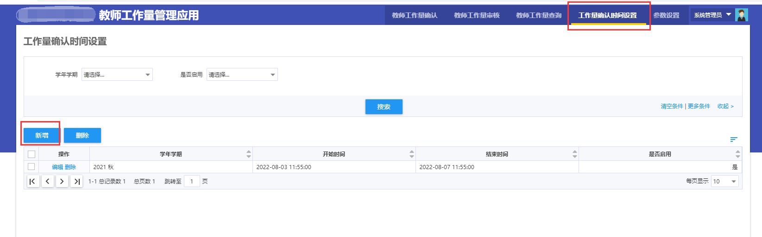
- 教师工作量确认（任课教师操作）
在【开课排课】-【教师工作量管理应用】页面进入：
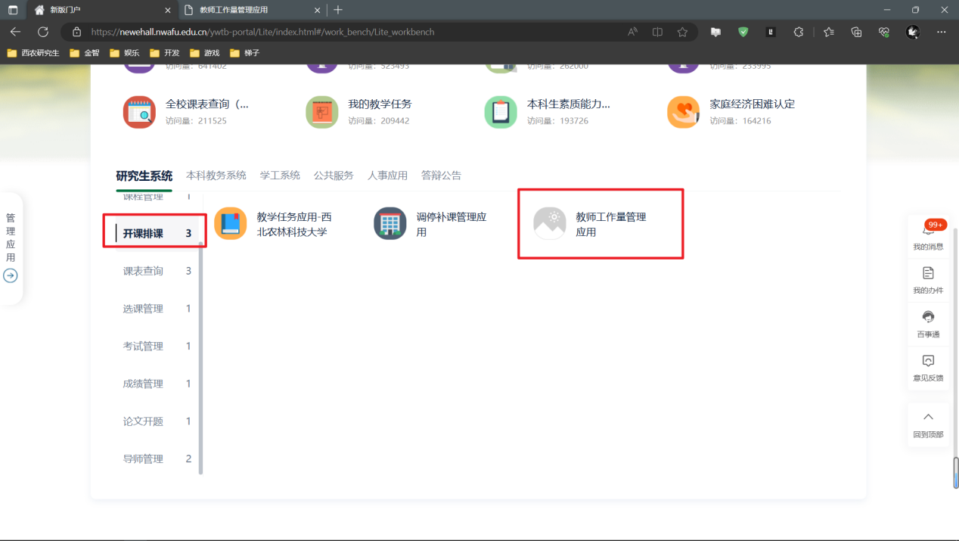
在【教师工作量确认】页面，任课教师可以看到自己的教学班数据，录入实际工作量后点击【确认工作量】按钮进行确认。
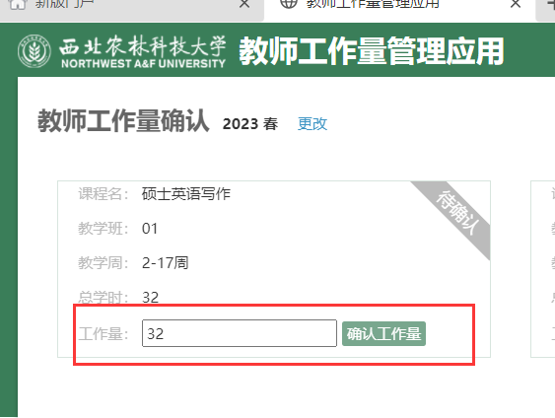
确认后状态变更为【待审核】。
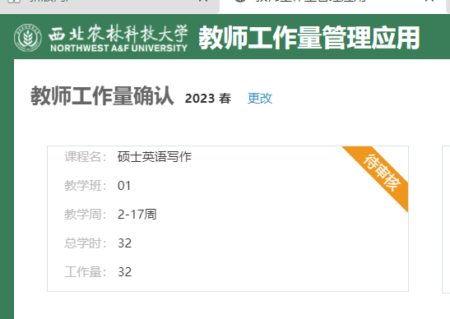
- 教师工作量审核（学院秘书操作）
在【教师工作量】审核页面对任课教师确认的工作量进行审核，根据实际情况选择审核通过、审核不通过、退回等操作。
学院可以代替任课老师修改工作量并进行提交。
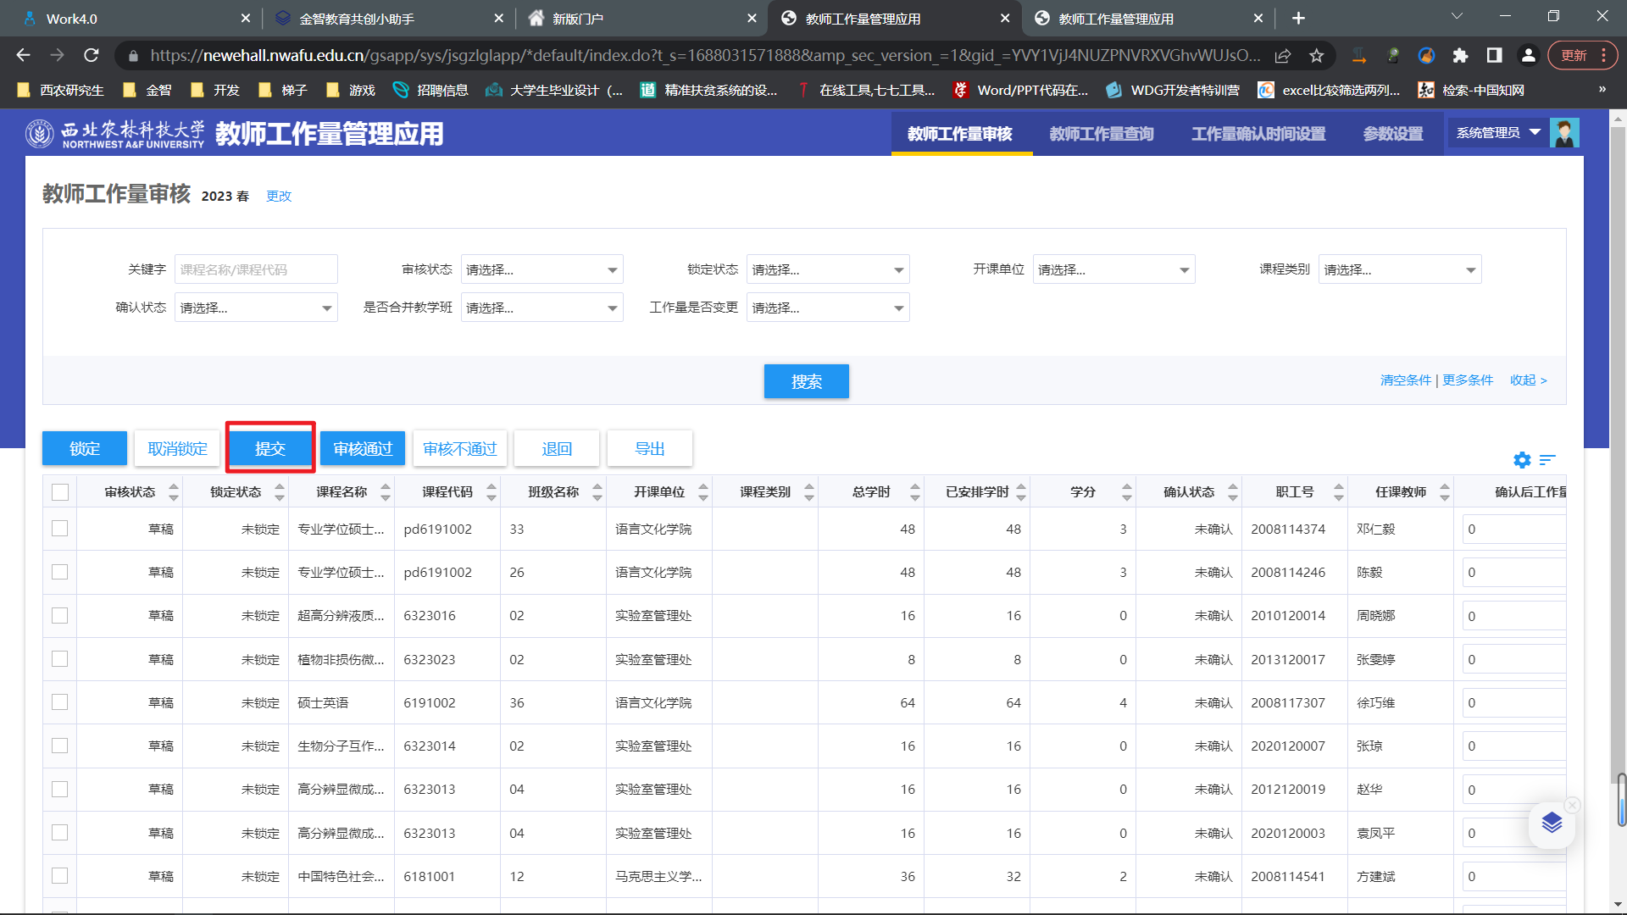
- 教师工作量锁定（学院秘书操作）
审核通过后的数据，需要进行【锁定】操作，锁定时系统会校验该教学班已安排的总学时是否和老师确认的学时一致，如果不一致，说明有老师还未确认，或者超填、少填了。
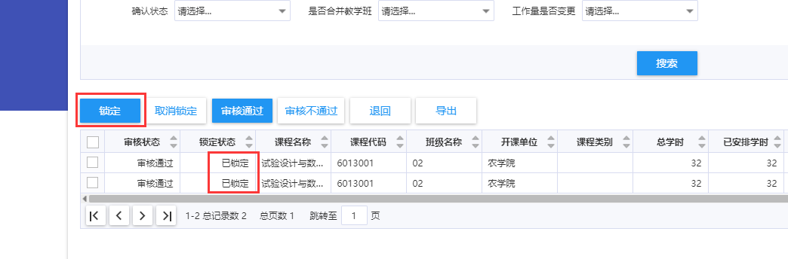
注：对于已经审核通过并且确认的数据，必须进行锁定操作。
注：同一课程只有全部的任课老师审核通过之后才能锁定。
- 教师工作量查询（院系秘书、研究生院操作）
锁定过后的数据可以在【教师工作量查询】页面查看和导出。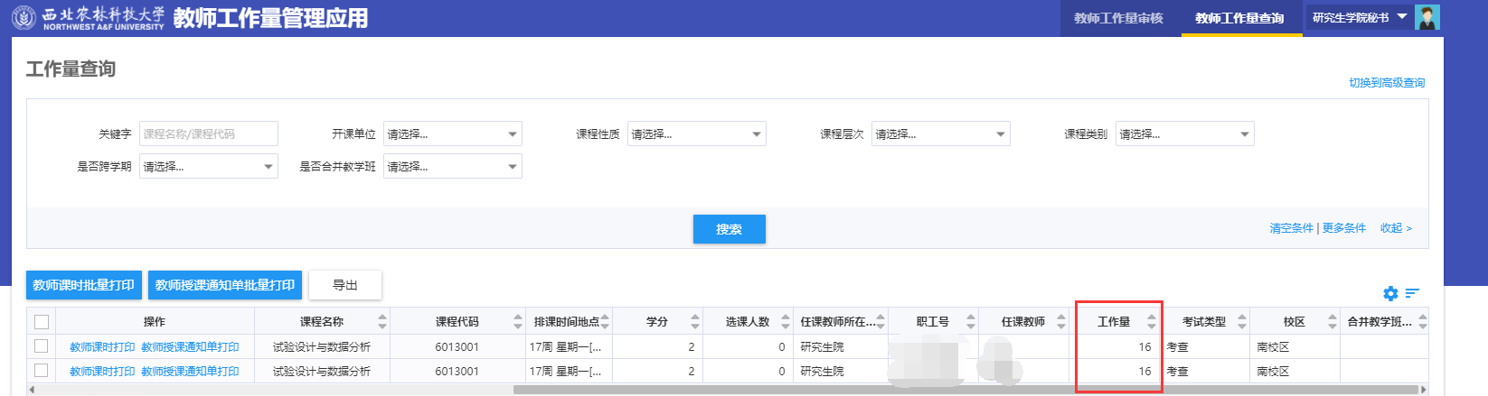
- 常见问题
- 如果老师工时录入错了，院系秘书是否可以修改老师录入的工时？
在未锁定状态下，院系秘书可以在列表出直接修改老师录入的工时，无需退回。

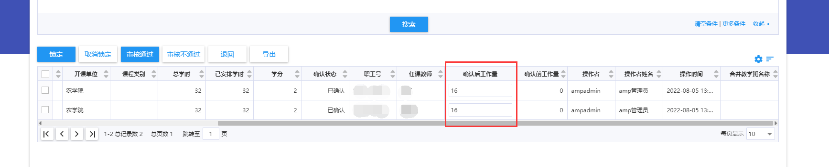
- 需要增加新的任课老师或删除任课老师呢？
在排课管理中选择对应的批次，搜索对应的课程，勾选之后点击解锁，解锁之后找到任课教师字段，点击详情，即可增加或删除任课老师，对应的数据会实时同步到教师工作量中。
注意：修改完成之后，必须要点击锁定才能生效！
